11.8今日动态

入园篇

今日来园10人，有10位小朋友参加了淹城野生动物园之行。5位小朋友请假。虽然有10位小朋友没有参加社会实践活动，但是我们在幼儿园也认识了很多常见的小动物哦。

户外篇

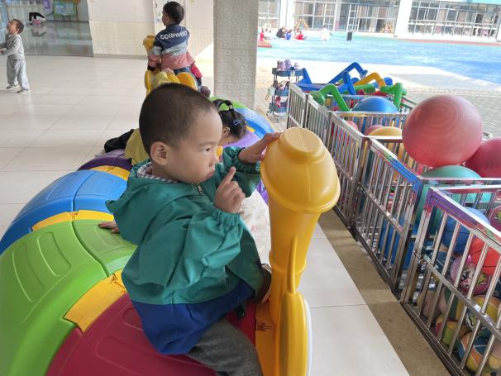 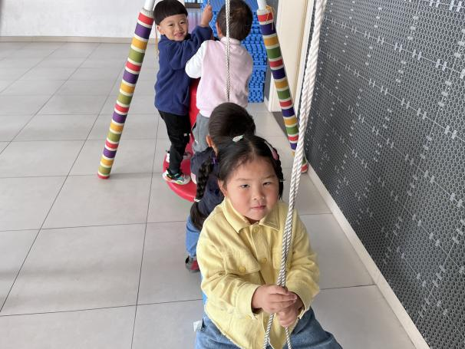

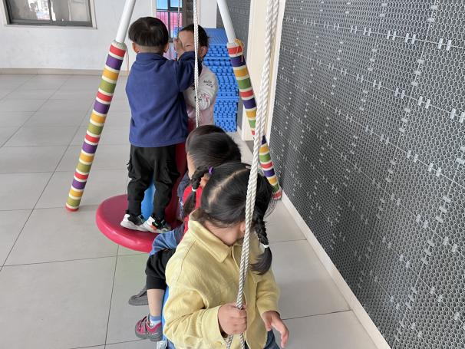 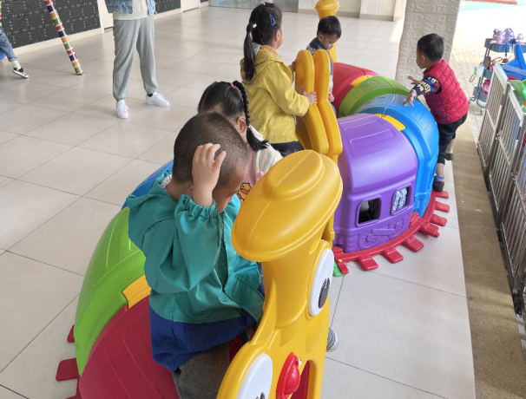

我们今天去大厅玩了开火车的游戏，杨言希充当了播报员：“前方到站恐龙园，请下车。”

其他小朋友充当了旅客，一个个有条不紊的排队下车。

旅行篇

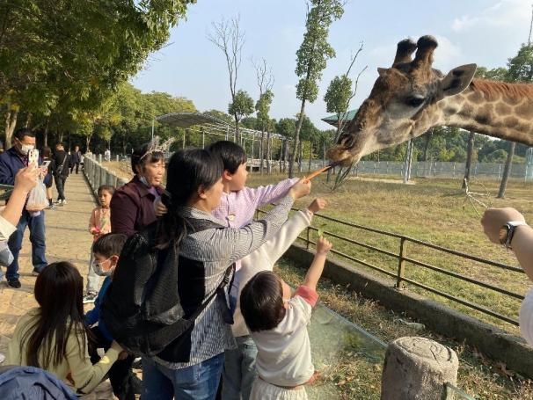 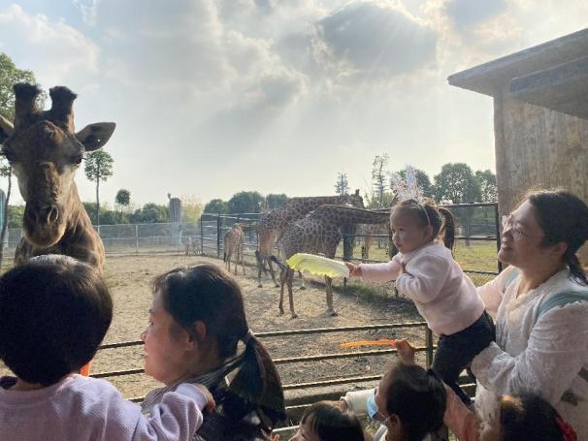

自然角篇

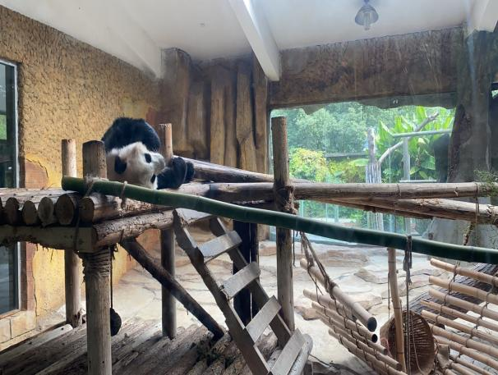

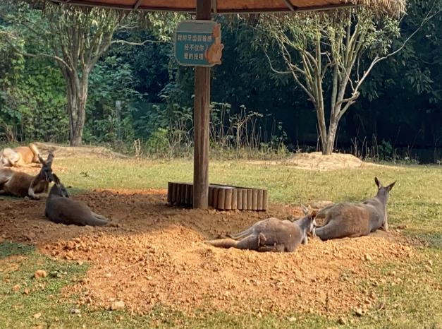

孩子们在动物园里见到了黑白条纹的斑马、憨态可掬的大熊猫，橘色的小浣熊、长脖子的长颈鹿、凶猛的东北虎和白虎、可爱的梅花鹿、大大的鸵鸟、袋鼠等等。

区域交流篇

在园的孩子对着老师发来的图片也纷纷表述了自己见到的小动物的外形特征。表扬丁载誉能够观察到斑马的花纹就像过马路时地上的人行横道的线。嵇羽晞了解动物们喜欢吃的食物比如矮马吃草，梅花鹿吃胡萝卜，大熊猫吃竹子。

